**Analisis Perbandingan Pembangunan Manusia dengan Indikator IPM dan Rasio Gini Menggunakan Analisis Varians Multivariat (MANOVA)**

Studi Kasus : Provinsi Jawa Barat, D. I. Yogyakarta, dan Jawa Timur

*The Comparative Analysis of Human Development by HDI and Gini Ratio Indicators Uses Multivariate Analysis of Variance (MANOVA)*

***Politeknik Statistika STIS T.A. 2021/2022****Habibullah Hibatul Wafi (221910761),  
Haryuningtyas Ramadhani Putri (221910826),  
Muhamad Arya Fitra (221910858),  
Muhammad Arya Septa Kovitra (221910940).*

**ABSTRAK**

Pencapaian pembangunan pemerintah ditinjau dari beberapa indikator, yang paling signifikan di antaranya yaitu Indeks Pembangunan Manusia (IPM) dan rasio gini. Kajian akan mengambil lokus penelitian bertempat di Provinsi Jawa Barat, Daerah Istimewa Yogyakarta, dan Jawa Timur. Metode pengujian yang digunakan merupakan pengujian One-Way MANOVA, yang merupakan uji statistik untuk mengukur pengaruh variabel independen berskala kategorik terhadap beberapa variabel dependen sekaligus yang berskala data kuantitatif. Hasil analisisnya menyatakan bahwa dengan tingkat signifikansi alpha 5% maka terdapat cukup bukti untuk menolak $H_{0}$, yang berarti minimal ada satu rata-rata populasi yang berbeda signifikan terhadap populasi lainnya.

**Kata kunci**: IPM, Rasio Gini, MANOVA, rata-rata populasi

***ABSTRACT***

*The government's development program achievements are reviewed by some of the indicators, the most significant of which is the Human Development Index (IPM) and the gini ratio. The research will take place in West Java, Special Territory of Yogyakarta, and East Java. The method of testing used is categorically different manova, which is a statistical test for measuring the impact of independent variables of a categorical scale on some codependent variables simultaneously of quantitative data. Its analysis results that with an alpha 5% degree of significance there is enough evidence to reject $H_{0}$, which means at least there is one distinct population means significant to the other..*

***Keywords****: HDI, The Gini Ratio, MANOVA, population means*

**PENDAHULUAN**

Pencapaian pembangunan yang diselenggarakan oleh pemerintah untuk masyarakat akan selalu berkaitan erat dengan pertumbuhan ekonomi. Namun menurut beberapa pendapat ahli, jika ditinjau dari sisi masyarakat, bukan suatu kepastian bahwa pertumbuhan ekonomi berbanding lurus dengan kesejahteraan rakyatnya. Dalam hal ini, pengukuran perkembangan kemakmuran serta kesejahteraan penduduk dihitung dengan indikator krusial lainnya, yakni Indeks Pembangunan Masyarakat dan Rasio Gini. Indeks Pembangunan Manusia atau IPM mendeskripsikan tentang bagaimana penduduk bisa memiliki akses terhadap hasil pembangunan dalam memperoleh pendapatan, kesehatan, pendidikan, dan sebagainya. Perhitungan IPM diperoleh dari rata-rata geometrik perolehan indeks Kesehatan, pendidikan, dan pengeluaran. Sedangkan rasio gini adalah sebuah pengukuran untuk memperoleh distribusi kekayaan pada suatu daerah. Rasio gini dapat memberikan pandangan mengenai kualitas manusia dari berbagai daerah.

Kajian yang akan dibahas di bawah ini akan mengambil lokus penelitian bertempat di tiga provinsi, yaitu Jawa Barat, Daerah Istimewa Yogyakarta, dan Jawa Timur. Ketiga provinsi tersebut secara geografis terletak beriringan, serta berada pada satu tanah yang sama. Demikian gagasan peneliti akhirnya tertarik untuk menganalisa perbedaan kualitas penduduk dan kekayaan pada tiga provinsi yang disebutkan, sesuai dasar indikator IPM dan rasio gini.

**METODE**

Dalam analisis ini, metode pengujian yang digunakan merupakan pengujian One-Way MANOVA. MANOVA merupakan uji statistik yang digunakan untuk mengukur pengaruh variabel independen yang berskala kategorik terhadap beberapa variabel dependen sekaligus yang berskala data kuantitatif. Analisis ini disebut juga dengan istilah multivariat anova.

MANOVA digunakan pertama kali untuk menyelidiki apakah vektor rataan beberapa populasi sama atau berbeda. Jika berbeda dapat mengetahui komponen rataan mana yang berbeda secara signifikan. Terdapat beberapa asumsi dalam MANOVA, yaitu

1. Xi1, Xi2, …, Xin adalah *random sample* dari populasi dengan rataan **μi** dan *common covariance matrix* **Σ**
2. *Random sample* berasal dari populasi berbeda yang independen
3. *Xij* ~ *Np* (***μi*** , ***Σ***), i = 1,2, …,g, j = 1,2, …,ni

Pengujian One-Way MANOVA dilakukan pada tiga populasi atau lebih untuk membuktikan hipotesis yaitu 𝐻0: 𝝉1 = 𝝉2 = ⋯ = 𝝉g = 0 yang artinya tidak terdapat *treatment effect* atau perbedaan rataan antar kelompok. Untuk melakukan evaluasi dan pengujian, perlu dilakukan beberapa perhitungan seperti pada gambar tabel MANOVA dibawah ini

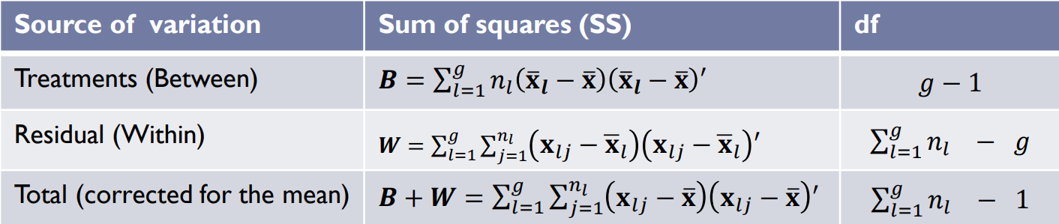

Gambar 1. Tabel MANOVA

Perhitungan pertama yaitu Sum of squares (SS) Treatments (Between), yaitu jumlah kuadrat antara rataan grup dan rataan gabungan. Dalam artian yang sama, itu menghitung variabilitas antar kelompok. Yang kedua yaitu SS Residual (Within) atau SS Error, yaitu jumlah kuadrat antara data dan rataan grup, atau dapat juga diartikan variabilitas dalam kelompok. Yang ketiga yaitu SS Total, yaitu jumlah antara SS Between dan SS Within yang merupakan jumlah kuadrat antara n data poin dan rataan gabungan. Dapat diartikan juga sebagai variabilitas antara data yang diamati.

Setelah mendapatkan perhitungan pada tabel MANOVA maka dapat dilakukan pengujian hipotesis yaitu tolak H0 jika

Λ* = terlalu kecil (1)

dengan

Λ* = statistik uji wilks lambda,

|W| = Sum of squares within,

|B+W| = Sum of squares total.

Pengujian statistik uji WILKS LAMBDA dengan banyak variable lebih dari satu dan banyaknya kelompok adalah tiga, maka pendekatannya yaitu

$\left(\frac{\sum{n_{l}-p-2}}{p}\right)\left(\frac{1-\sqrt{Λ*}}{\sqrt{Λ*}}\right)\sim F_{2p,2(\sum{n_{l}-p-2)}}$ (2)

dengan

$\sum{n_{l}}$ = banyaknya sampel semua kelompok,

$p$ = banyaknya variabel,

F = distribusi F

Λ* = statistik uji wilks lambda.

Berdasarkan pendekatan diatas maka jika statistik uji lebih besar dari nilai F dengan derajat bebas 2p dan $2(\sum{n_{l}-p-2)}$ maka keputusannya adalah tolak H0 yang artinya terdapat *treatment effec*t atau perbedaan rataan antar kelompok.

Kasus lain yang memiliki ukuran sampel yang besar dapat juga dilakukan modifikasi sehingga dapat didekatkan dengan distribusi chi-square untuk selanjutnya dilakukan uji Bartlett untuk menguji H0. Tolak H0 jika

(3)

dengan

$n$ = banyaknya sampel,

$p$ = banyaknya variabel,

$g$ = banyaknya kelompok,

$α$ = tingkat kesalahan (alpha),

$X^{2}$ = distribusi chi-square,

Λ* = statistik uji wilks lambda.

Ketika hipotesis H0 ditolak yang artinya terdapat *treatment effec*t atau perbedaan rataan antar kelompok, pendekatan Bonferroni dapat digunakan untuk membangun *simultaneous confidence interval* untuk komponen perbedaan $τ_{ki}-τ_{li}$ atau $μ_{ki}-μ_{li}$ dimana i = 1,…,p dan l < k = 1,…,g. Formula untuk menghitung simultaneous confidence interval, yaitu

${\overline{x}}_{ki}-{\overline{x}}_{li} ± t_{\left(n-g\right);(α/pg(g-1)}\sqrt{(\frac{1}{n_{k}}+\frac{1}{n_{i}})\frac{w_{ii}}{n-g}}$ (4)

dengan

${\overline{x}}_{ki}, {\overline{x}}_{li}$ = rataan kelompok ke-k atau ke-l,

$p$ = banyaknya variabel,

$g$ = banyaknya kelompok,

$α$ = tingkat kesalahan (alpha),

t = distribusi t,

wii = elemen diagonal ke-i dari W,

nk, nl = banyaknya sampel kelompok ke-k atau ke-l,

n = banyaknya seluruh sampel.

**Data dan Sumber Data**

Data yang digunakan dalam analisis ini yaitu data Indeks Pembangunan Manusia (IPM) dan Gini Rasio per kabupaten/kota tahun 2021 pada tiga provinsi berbeda di Indonesia, yaitu Jawa Barat, Jawa Timur, dan DI Yogyakarta. Indeks Pembangunan Manusia (IPM) adalah indeks komposit yang mengukur pembangunan manusia dari tiga aspek dasar yaitu umur Panjang dan hidup sehat, pengetahuan, dan standar hidup layak. Gini Rasio merupakan indikator yang menunjukkan tingkat ketimpangan pengeluaran secara menyeluruh.

Sumber data berasal dari website BPS masing-masing provinsi, yaitu sebagai berikut:

* Jawa Barat
* Gini : <https://jabar.bps.go.id/indicator/23/41/1/gini-rasio-kabupaten-kota.html>
* IPM : <https://jabar.bps.go.id/indicator/26/123/1/indeks-pembangunan-manusia.html>
* Jawa Timur
* Gini : <https://jatim.bps.go.id/indicator/23/488/1/gini-rasio-menurut-kabupaten-kota-di-jawa-timur.html>
* IPM : <https://jatim.bps.go.id/indicator/26/36/1/ipm.html>
* DI Yogyakarta
* Gini : <https://yogyakarta.bps.go.id/indicator/23/333/1/gini-ratio-menurut-kabupaten-kota.html>
* IPM : <https://yogyakarta.bps.go.id/indicator/26/316/1/-metode-baru-indeks-pembangunan-manusia.html>

Data yang sudah digabungkan dan yang digunakan pada analisis serta proses pengolahan dan analisis data tersebut dapat dilihat pada repositori berikut: <https://github.com/aryasepta7901/TugasAkhir-APG>

**HASIL DAN PEMBAHASAN**

Pengujian asumsi normalitas Saphiro Wilk :

$H_{0} :$ Data berdistribusi normal

$H_{1} :$ Data tidak berdistribusi normal

$$α=0,01$$

Tabel 1. Tabel nilai uji Saphiro Wilk dan p-value dari tiap-tiap populasi

|  |  |  |
| --- | --- | --- |
| Provinsi | W | p-value |
| Jawa Timur | 0,98487 | 0,8773 |
| Jawa Barat | 0,91748 | 0,03435 |
| D.I. Yogyakarta | 0,846 | 0,1822 |

Berdasarkan informasi Tabel 1, dapat dilihat bahwa p-value dari populasi Provinsi Jawa Timur, Jawa Barat, dan D.I. Yogyakarta, semuanya bernilai lebih dari alpha yang ditentukan, yaitu 0,01. Semuanya gagal untuk menolak hipotesis awal yang berarti populasi dari ketiga provinsi tersebut berdistribusi normal. Dengan demikian, pengujian dapat dilanjutkan ke tahap yang berikutnya yaitu pengujian asumsi kesamaan matriks kovarian.

Pengujian asumsi kesamaan matriks kovarian :

$H_{0}$: ${ Σ}_{1}= Σ_{2} = Σ_{3}$

$H_{1}$: Minimal ada satu $Σi ≠ Σ,$ dimana $i = 1,2,3$

$$α=0,01$$

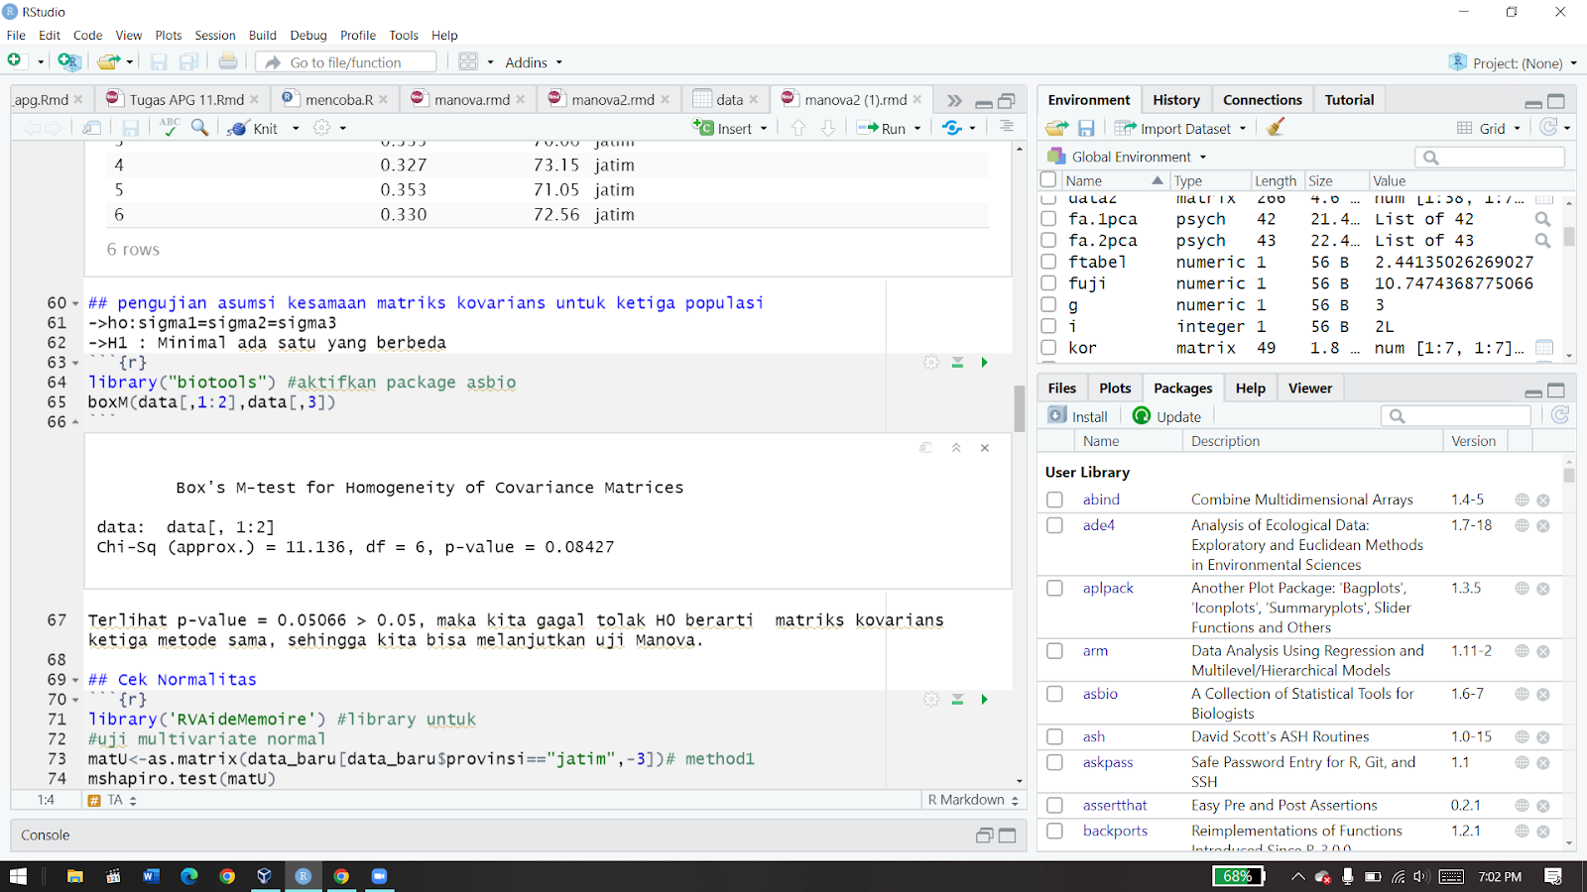

Gambar 2. Hasil Uji Kesamaan Varians

Setelah dilakukan penghitungan, didapatkan nilai *Chi-square*-nya adalah 11,136 dengan derajat bebas 6 serta didapat *p-value*-nya sebesar 0,08427 yang mana *p-value* tersebut bernilai lebih besar daripada nilai alpha yang telah ditentukan, yaitu 0,01. Disimpulkan bahwa hipotesis awal gagal untuk ditolak. Dengan demikian, pengujian dapat dilanjutkan ke tahap uji Manova.

Pengujian hipotesis :

$H_{0}$: ${ τ}_{1}= τ_{2} = τ_{3}$ ( Tidak terdapat perbedaan rata-rata antara populasi satu,dua dan tiga

$H_{1}$:Minimal ada satu populasi yang berbeda secara rata-rata dengan populasi lainnya.

Tabel 2. Tabel Manova dengan populasi provinsi Jawa Timur, Jawa Barat dan DI Yogyakarta dan variabel IPM dan gini rasio.

|  |  |  |
| --- | --- | --- |
| Source of variation | Sum of squares (SS) | df |
| Treatments (Between) | $$\left[\begin{matrix}0,0386 & 1,5952 \\ 1,5952 & 239,2250\end{matrix} \right]$$ | 2 |
| Residual (Within) | $$\left[\begin{matrix}0,0895 & 7,1092 \\ 7,1092 & 1733,3542\end{matrix} \right]$$ | 67 |
| Total (corrected for the mean) | $$\left[\begin{matrix}0,1282 & 8,7045 \\ 8,7045 & 1972,5793\end{matrix} \right]$$ | 69 |

Berdasarkan informasi tabel manova tersebut maka dapat dilakukan pengujian asumsi dengan melihat nilai WILKS’ LAMBDA. Adapun nilainya adalah sebagai berikut:

Λ* = $\frac{|W|}{|B+W|}= 0.5908906$

$$Fuji=\left(\frac{\sum{n_{l}-p-2}}{p}\right)\left(\frac{1-\sqrt{Λ*}}{\sqrt{Λ*}}\right)$$

$$=>\left(\frac{66}{2}\right)\left(\frac{1-\sqrt{0.5908906}}{\sqrt{0.5908906}}\right)= 9,929951$$

$${F_{tabel}= F}_{2p,2(\sum{n_{l}-p-2);0.05 }} dengan α=0.05$$

${=> F}_{ 4 ,132 ;0.05 }= 2,440282$

Berdasarkan informasi tersebut dengan tingkat signifikansi alpha 5% maka terdapat cukup bukti untuk menolak $H_{0}$, yang berarti minimal ada satu rata-rata populasi yang berbeda signifikan terhadap populasi lainnya. Untuk melihat hal tersebut diperlukan pengujian *simultaneous confidence interval* dengan tingkat signifikansi alpha 5%.

*Simultaneous confidence interval* dari rata-rata populasi untuk masing-masing variabel dengan angka signifikansi alpha 5% dan didapatkan hasil sebagai berikut:

1. Perbedaan rata-rata variabel gini rasio antara provinsi Jawa Timur dan Jawa Barat

$$-0,06512845≤τ_{11}-τ_{21}≤-0,01510352$$

Berdasarkan informasi tersebut dan tingkat signifikansi alpha 5% , maka tolak $H_{0}$ yang berarti terdapat perbedaan signifikan pada variabel gini rasio dalam provinsi Jawa Timur dan Jawa Barat. Nilai didapatkan dengan tanda negatif (-) yang berarti rata-rata gini rasio provinsi Jawa Barat lebih besar daripada provinsi Jawa Timur

1. Perbedaan rata-rata variabel gini rasio antara provinsi Jawa Timur dan DI Yogyakarta

$$-0,1173539≤τ_{11}-τ_{31}≤-0,02280401$$

Berdasarkan informasi tersebut dan tingkat signifikansi alpha 5%, maka tolak $H_{0}$ yang berarti terdapat perbedaan signifikan pada variabel gini rasio dalam provinsi Jawa Timur dan DI Yogyakarta. Nilai didapatkan dengan tanda negatif (-) yang berarti rata-rata gini rasio provinsi DI Yogyakarta lebih besar daripada provinsi Jawa Timur.

1. Perbedaan rata-rata variabel gini rasio antara provinsi Jawa Barat dan DI Yogyakarta

$$-0,07834472≤τ_{21}-τ_{31}≤0,01841879$$

Berdasarkan informasi tersebut dan tingkat signifikansi alpha 5%, maka gagal tolak $H_{0}$ yang berarti tidak cukup bukti untuk mengatakan ada perbedaan signifikan pada variabel gini rasio dalam provinsi Jawa Barat dan DI Yogyakarta.

1. Perbedaan rata-rata variabel indeks pembangunan manusia antara provinsi Jawa Timur dan Jawa Barat

$$-3,196243≤τ_{12}-τ_{22}≤3,765288)$$

Berdasarkan informasi tersebut dan tingkat signifikasi alpha 5%, maka gagal tolak $H_{0}$ yang berarti tidak cukup bukti untuk mengatakan ada perbedaan signifikan pada variabel IPM dalam provinsi Jawa Barat dan Jawa Timur.

1. Perbedaan rata-rata variabel indeks pembangunan manusia antara provinsi Jawa Timur dan DI Yogyakarta

$$-13,61958≤τ_{12}-τ_{32}≤-0.4618984$$

Berdasarkan informasi tersebut dan tingkat signifikasi alpha 5%, maka tolak $H_{0}$ yang berarti terdapat perbedaan signifikan pada variabel IPM dalam provinsi Jawa Timur dan DI Yogyakarta. Nilai didapatkan dengan tanda negative(-) yang berarti rata-rata IPM provinsi DI Yogyakarta lebih besar daripada provinsi Jawa Timur.

1. Perbedaan rata-rata variabel indeks pembangunan manusia antara provinsi Jawa Barat dan DI Yogyakarta

$$-14,05812≤τ_{22}-τ_{32}≤-0.5923944$$

Berdasarkan informasi tersebut dan tingkat signifikasi alpha 5%, maka tolak $H_{0}$ yang berarti terdapat perbedaan signifikan pada variabel IPM dalam provinsi Jawa Barat dan DI Yogyakarta. Nilai didapatkan dengan tanda negative(-) yang berarti rata-rata IPM provinsi DI Yogyakarta lebih besar daripada provinsi Jawa Barat.

**KESIMPULAN**

Dari pengujian yang telah dilakukan, dapat diambil kesimpulan bahwa terdapat perbedaan rata-rata gini rasio dari ketiga provinsi tersebut, yaitu rata-rata gini rasio dari Provinsi Jawa Timur lebih rendah daripada Provinsi Jawa Barat dan D.I. Yogyakarta. Selain itu, dapat disimpulkan pula bahwa terdapat perbedaan rata-rata IPM dari ketiga provinsi tersebut, yaitu rata-rata IPM dari Provinsi D.I. Yogyakarta lebih tinggi dari Provinsi Jawa Timur dan Jawa Barat.

**DAFTAR PUSTAKA**

Rencher, Alvin C., Christensen, William F. (2012). *Methods of Multivariate Analysis, Third Edition*. John Wiley & Sons, INC., Publication. Canada.

Johnson, Richard A., Winchern, Dean W. (2002). *Applied Multivariate Statistical Analysis, Fifth Edition*. Prentice Hall, INC., Upper Saddle River. New Jersey